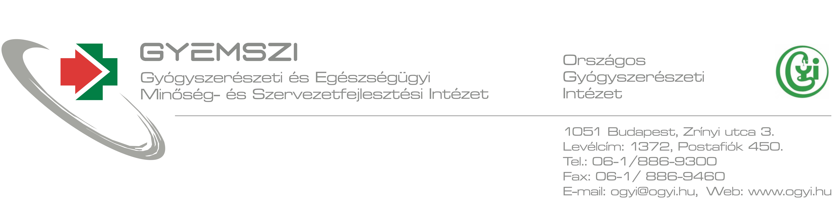

RENDEZVÉNY / RÉSZVÉTEL TÁMOGATÁSÁNAK BEJELENTÉSE

2006. évi XCVIII. tv. 14. § (10): Az ismertetési tevékenységet folytató köteles a szakmai rendezvénnyel, tanfolyammal összefüggésben a (4)-(6) bekezdés szerint általa nyújtott támogatással kapcsolatban a szakmai rendezvény, tanfolyam kezdő időpontját megelőzően 10 nappal korábban a (11) bekezdésben foglaltakat a gyógyszerészeti államigazgatási szervnek bejelenteni.

Természetbeni támogatás az egészségügyi vagy tudományos tevékenységet folytató személy számára szakmai rendezvényeken, tanfolyamokon történő részvételre

1. Az ismertetési tevékenységet folytató és a támogatást nyújtó cég
Neve:

Székhelye:

Cégjegyzékszáma:

2. A rendezvény
Neve:

Helyszíne:

Időpontja:

Kedvezményezettek (támogatott egészségügyi szakemberek) létszáma: fő

3. Támogatás összege (forintban)
Regisztráció
Utazás
Szállás
Étkezés
Egyéb
Összesen

Szakmai-tudományos rendezvény (vagy tanfolyam) támogatása

2006. évi XCVIII. tv. 14. § (13) Az ismertetési tevékenységet folytató a (11) bekezdésen túl köteles a gyógyszerészeti államigazgatási szervnek bejelenteni az általa vagy az általa juttatott forrásból támogatott szakmai rendezvény, tanfolyam megnevezését, helyszínét, időpontját, programját, valamint a szervező nevét, székhelyét.

Az alábbi mezőket akkor kell kitölteni, ha nem csak az egészségügyi vagy tudományos tevékenységet folytató személy részvételét, hanem magát a 2. pontban megnevezett rendezvényt is támogatják bármilyen formában.

4. A szervező
Neve: Convention Budapest Kft.

Székhelye: 1086 Budapest, Szeszgyár utca 6-8. 3. em. 5.

5. Támogatás összege (forintban)
Kiállítási terület
Előadói díjak
Egyéb
Összesen

A bejelentéshez csatolni kell (nagyobb terjedelem esetén CD-re írva):

- a kedvezményezett(ek) nevét,
- a tervezett rendezvény programját,
- a helyszín szükségességét alátámasztó indokokat,
- a kapcsolódó, kiegészítő program megnevezését, helyszínét, időpontját és rövid leírását,
- a részvételi díj befizetését igazoló dokumentum másolatát vagy az előzetes regisztrációt igazoló dokumentum másolatát,
- a rendezvénnyel összefüggésben kötött szerződések másolatát,
- a rendezvényhez nyújtott támogatás összegét igazoló dokumentumok másolatát.

Kelt: ……………………………

……………………………………….
aláírás

